Aplicaciones web– ASIR2

**Práctica 2: Modificar contraseña MySQL XAMPP**

| Módulo profesional: Aplicaciones web  Ciclo Formativo: C.F.G.S. Administración de Sistemas Informáticos en Red Curso: 2º  Profesor: Begoña López Lorenzo |
| --- |

| Todos los pasos deben ser documentados mediante capturas de pantalla y/o explicaciones que se incluirán en la entrega. |
| --- |

**Alumno : Marco Batista Calado**

Por defecto XAMPP está configurado para que el usuario root de MySQL (el usuario que tiene poder total sobre las bases de datos) no necesite indicar una contraseña. En este procedimiento primero vamos a asignar una contraseña al usuario root de MySQL y luego configuraremos phpMyAdmin para que esté al tanto de esta nueva configuración.

1. Inicia XAMPP, entra en el navegador con localhost y selecciona **phpMyAdmin,** entrarás en Mysql.

**sudo /opt/lampp/lampp start**

**navegador: localhost/phpmyadmin/**

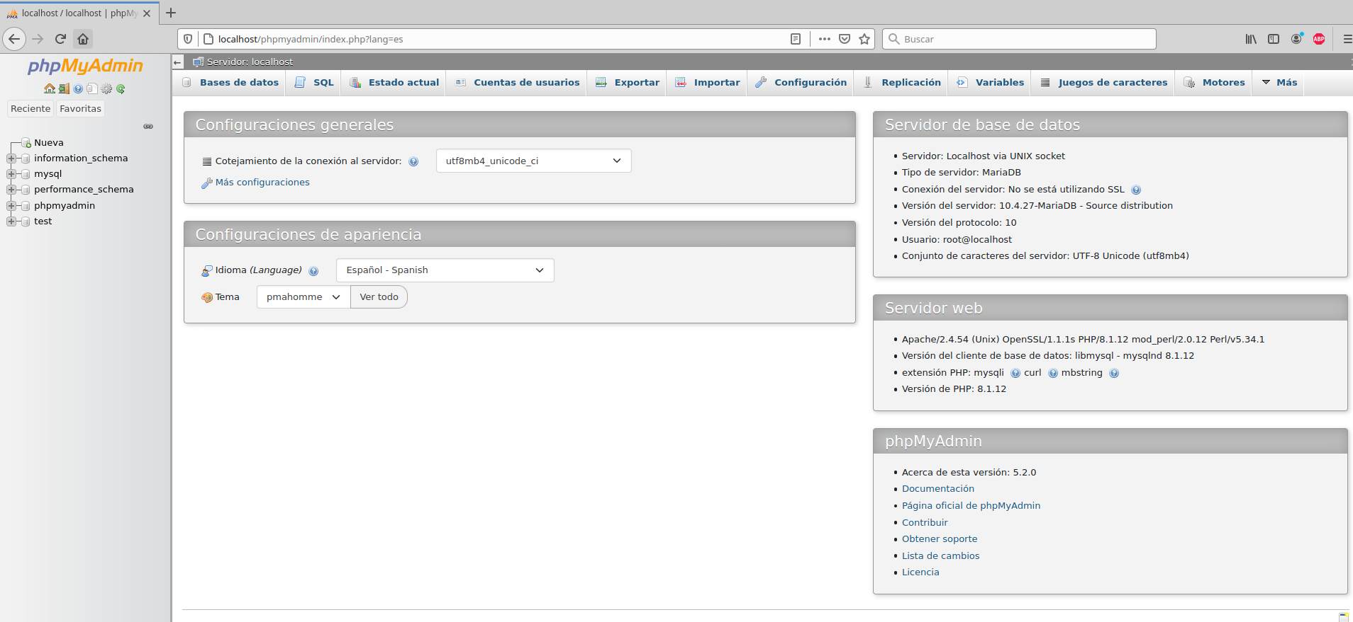

Selecciona cuentas de usuarios en la parte superior para acceder a la configuración de usuarios de MySQL. Comprueba que existen realmente tres usuarios root, uno con acceso desde localhost, otro con acceso desde 127.0.0.1, y otro con acceso desde ::1.

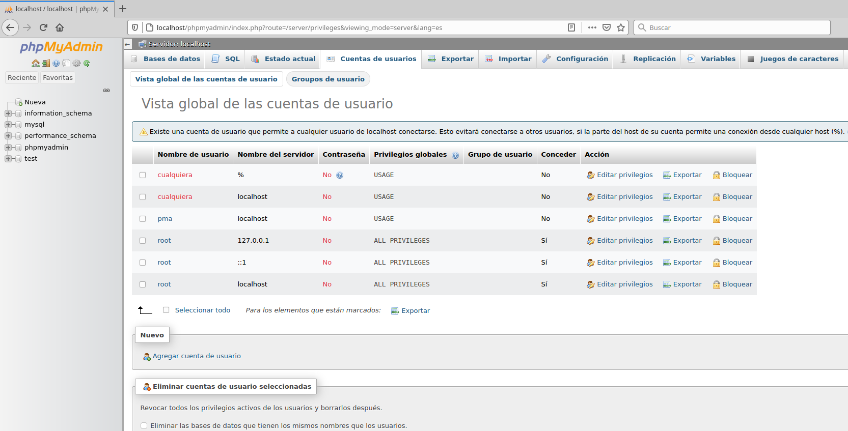

Haz click sobre el icono con forma de lápiz que hay a la derecha del primero de ellos para acceder a su formulario de edición y cambiarle la contraseña (escriba por duplicado la contraseña que desee asignarle). Repita este mismo paso con los otros dos usuarios root.

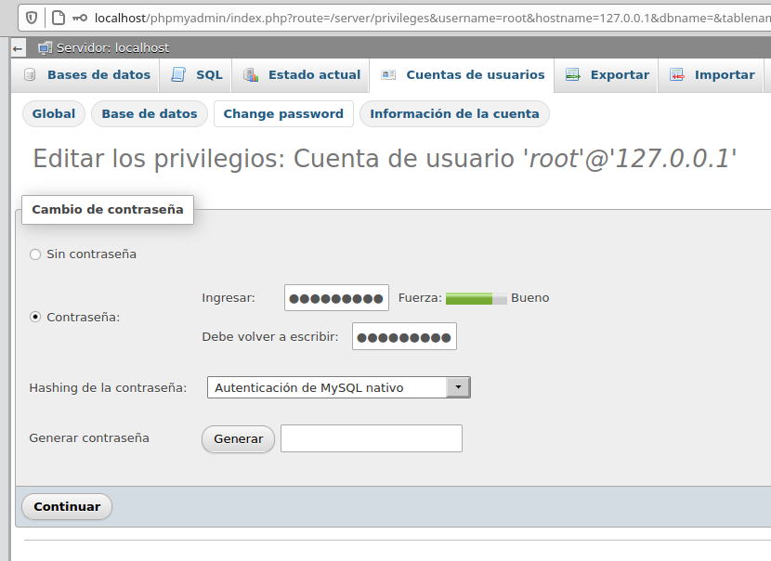

2. Una vez cambiadas las contraseñas, tendremos que configurar phpMyAdmin para que esté al tanto de este cambio y pueda seguir funcionando. Abre desde la consola con sudo el archivo: **/opt/lampp/phpmyadmin/config.inc.php.** Introduce las modificaciones destacadas en negrita (cambiar config por http, borrar los valores de user y password, asignar el valor false a AllowNoPassword, y añadir la línea de la directiva LogoutURL):

$cfg['Servers'][$i]['auth_type'] = '**http**';

$cfg['Servers'][$i]['user'] = **''**;

$cfg['Servers'][$i]['password'] = **''**;

$cfg['Servers'][$i]['AllowNoPassword'] = **false**;

**$cfg['Servers'][$i]['LogoutURL'] = 'http://localhost/';**

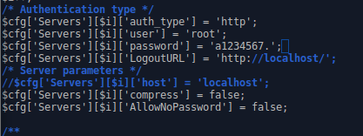

Reinicia los servicios y accede a phpMyAdmin. Te aparecerá un pantalla de identificación para acceder a la Base de datos.

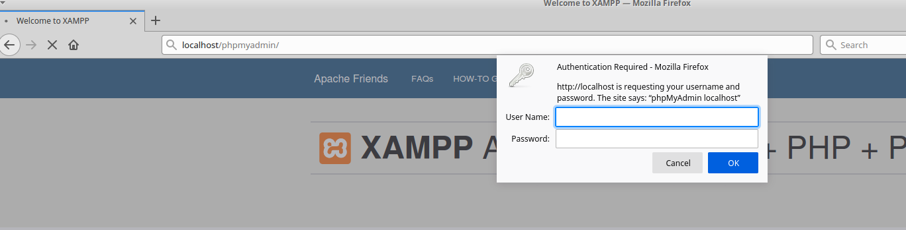

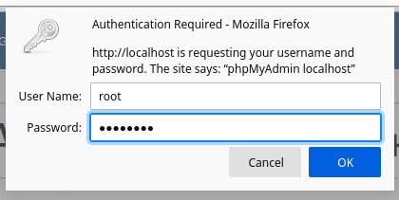

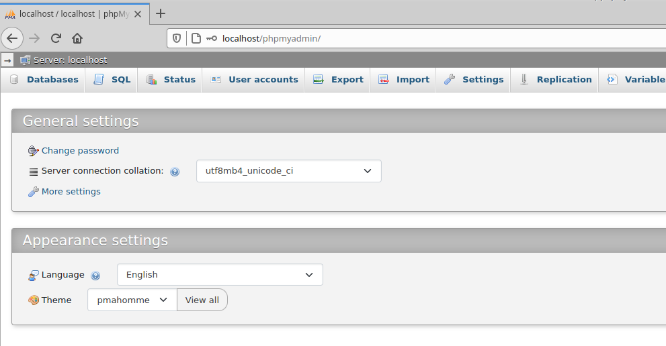

**CRITERIO DE CORRECCIÓN**

Cada apartado correctamente realizado y con la presentación adecuada supone 5 puntos sobre un total de 10.